






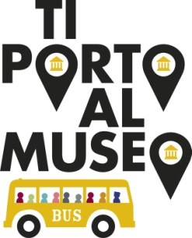

Comune Comune Comune Comune Comune
di Carmignano di P. a Caiano di Prato di Vaiano di Vernio

I sette Musei
MUSEO DI SCIENZE PLANETARIE
www.museoscienzeplanetarie.eu
Via Galcianese 20/H - 59100 Prato, Tel. 0574.44771 - Fax 0574.447725, info@museoscienzeplanetarie.eu

E’ un viaggio nel tempo e nello spazio dall’origine dell’Universo alla nascita ed evoluzione del nostro Sistema Solare e della Terra. Il Museo espone la maggiore collezione italiana di meteoriti (la più grande può essere toccata dagli studenti), oltre a un’importante raccolta di minerali. Alla visita è possibile abbinare attività di laboratorio sui temi delle scienze planetarie e geologiche. Visite e laboratori sono diversificati e predisposti per tutti i livelli scolastici.

CENTRO DI SCIENZE NATURALI
www.csn.prato.it
Via di Galceti 74 - 59100 Prato, Tel. 0574.460503 - Fax 0574.1741202, edu@csn.prato.it

Il Centro si trova nel cuore dell’Area protetta del Monteferrato. Ne fanno parte un Museo che ospita raccolte di tutte le branche delle Scienze Naturali, un Insectario e un Rettilario (con specie esotiche e autoctone), oltre a un Parco ambientale di 16 ettari dov’è possibile osservare animali selvatici, domestici ed esotici e dove si trova anche un nascente Orto botanico. Il Centro organizza numerose attività scientifiche, didattiche e di educazione ambientale che, attraverso visite guidate e laboratori, spaziano dalla geologia e mineralogia alla botanica, dall’archeologia alla paleontologia, dall’astronomia alla zoologia.

MUSEO DELLA DEPORTAZIONE E RESISTENZA
www.museodelladeportazione.it
Via di Cantagallo 250 - 59100 Prato (loc. Figline), Tel. & Fax 0574.461655, info@museodelladeportazione.it

È una delle poche strutture in Italia dedicate a quanti persero la vita nei campi di concentramento e di sterminio nazisti e nelle lotte di resistenza al nazifascismo. Il Museo fornisce elementi di conoscenza sul sistema concentrazionario nazista e sulla deportazione di ebrei e ‘politici’ dall’Italia e dalla Toscana, con un percorso concepito come viaggio simbolico in un lager, analogo all’odissea di sofferenza e di morte di milioni di deportati da tutta l’Europa, vittime del progetto nazista di sfruttamento e annientamento di interi popoli attuato durante il secondo conflitto mondiale. Il Museo offre visite guidate, proiezioni di film e documentari, laboratori didattici. La visita non è adatta per le scuole materne e primarie.

MUSEO ARCHEOLOGICO DI ARTIMINO ‘F. NICOSIA’
www.parcoarcheologicocarmignano.it
Piazza San Carlo 3, Artimino, Carmignano (PO), Tel. & Fax 055.8718124, parcoarcheologico@comune.carmignano.po.it

Armi, avori, sculture funerarie, incensieri, vasellame, vetri, ceramiche, bronzi. Con un’esposizione affascinante e spettacolare il Museo illustra la storia del centro etrusco di Artimino e del suo territorio, l’alto livello economico e culturale raggiunto da quella popolazione e l’inserimento dell’area in un circuito di scambio a vasto raggio. Due i livelli dell’allestimento: al piano superiore ‘il mondo dei vivi’ con reperti di vita quotidiana; sotto ‘il mondo dei morti’ con le straordinarie testimonianze restituite dalle necropoli di Artimino e Comeana. Visite guidate e vasta scelta di laboratori didattici per tutti i livelli scolastici.

%

2

MUSEO SOFFICI E DEL ‘900 ITALIANO
www.museoardengosoffici.it
Scuderie Medicee - Via Lorenzo il Magnifico 9 - 59016 Poggio a Caiano (PO)
Tel. 055.8701287/0/1 - Fax. 055 8796944, info@museoardengosoffici.it

Ardengo Soffici (Reggello 1879 – Vittoria Apuana 1964) visse a Poggio a Caiano dal 1907 fin quasi alla morte. Il Museo che la città ha eretto in suo nome ospita 50 importanti opere che ne documentano l’arco creativo dagli inizi del secolo agli anni Sessanta e ne ricordano il contributo stilistico tanto più significativo per il forte radicamento nel territorio. La pinacoteca è supportata da un Centro studi che valorizza l’estetica di questo artista-intellettuale dal carattere europeo, portatore di una filosofia in cui arte e vita si completano e si ritrovano nelle varie fasi della storia con alcune costanti: realismo sintetico, schiettezza espressiva, sensibilità umanistica, bellezza suggerita dalla natura e ‘tradizione nella modernità’. Il Museo svolge attività didattica ed educativa sui fenomeni culturali e artistici del ‘900 italiano.

MUSEO DELLA BADIA
www.comune.vaiano.po.it - www.casedellamemoria.it
Piazza Agnolo Firenzuola 1 - 59021 Vaiano (PO), Tel. 328.6938733
e-mail: info@casedellamemoria.it - adriano.rigoli@gmail.com

Dedicato all’umanista Agnolo Firenzuola (dal 1538 al 1543 fu abate di questo antico monastero benedettino – vallombrosano), il Museo della Badia di Vaiano espone reperti archeologici e oggetti d’arte sacra che illustrano la vita dei monaci e la storia del territorio dall’antichità all’Età Moderna. L’allestimento è concentrato nell’appartamento dell’abate e nel refettorio monastico, ma il percorso museale comprende anche gli altri ambienti del monastero: la chiesa romanica, la torre campanaria del XII-XIII e il chiostro rinascimentale dovuto al mecenatismo di Carlo e Giovanni de’ Medici (poi Papa Leone X). Dopo i recenti scavi e restauri è possibile visitare anche l’antica cucina e i sotterranei, i resti della gualchiera del XIII secolo con le vasche per tingere le stoffe, i resti della fornace per fondere metalli, le tombe longobarde e le vestigia del villaggio altomedievale precedente l’insediamento monastico.

MUMAT - MUSEO DELLE MACCHINE TESSILI
www.museomumat.it
Via della Posta Vecchia - 59024, Vernio (Po), Tel. 0574.931036 – Fax 0574.931052, edu@museomumat.it

La storia industriale ed economica di Prato, le fortune e le fatiche di generazioni di audaci imprenditori e di tenaci lavoratori trovano epica sintesi nel Museo delle Macchine Tessili (MUMAT), che Vernio ha realizzato sulle sponde del Bisenzio nei grandi spazi dell’ex fabbrica Meucci. È’ un luogo magico e misterioso insieme, dove si respira l’atmosfera dei vecchi opifici e dove le macchine - filande, carde, telai – esposte in filiera con un’antica turbina, offrono un avvincente racconto sul riciclo degli stracci, la complessa lavorazione capace di trasformare i rifiuti del mondo in tessuti pregiati. E’ la storia di una vallata e di una provincia, che visite guidate e laboratori consentono di approfondire attraverso la sperimentazione e l’apertura ai temi più vari, arte, letteratura, economia, tecnologia.
/2015

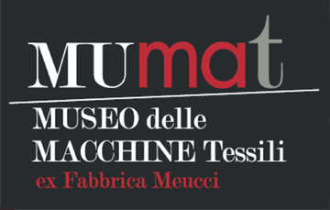
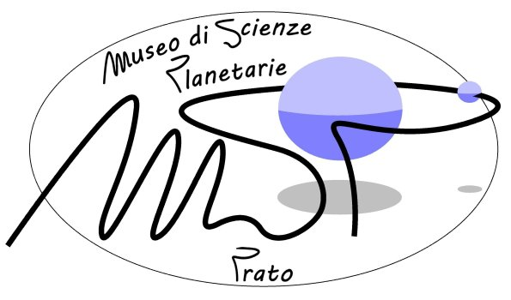




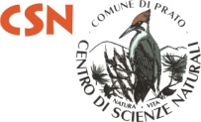

Museo della Badia
di Vaiano
Info: 0574.534414 – 0574.447755, www.prato.tiportoalmuseo.it
Ufficio stampa: Catola & Partners, Firenze – 055.5048484, www.catola.com, riccardo@catola.com

